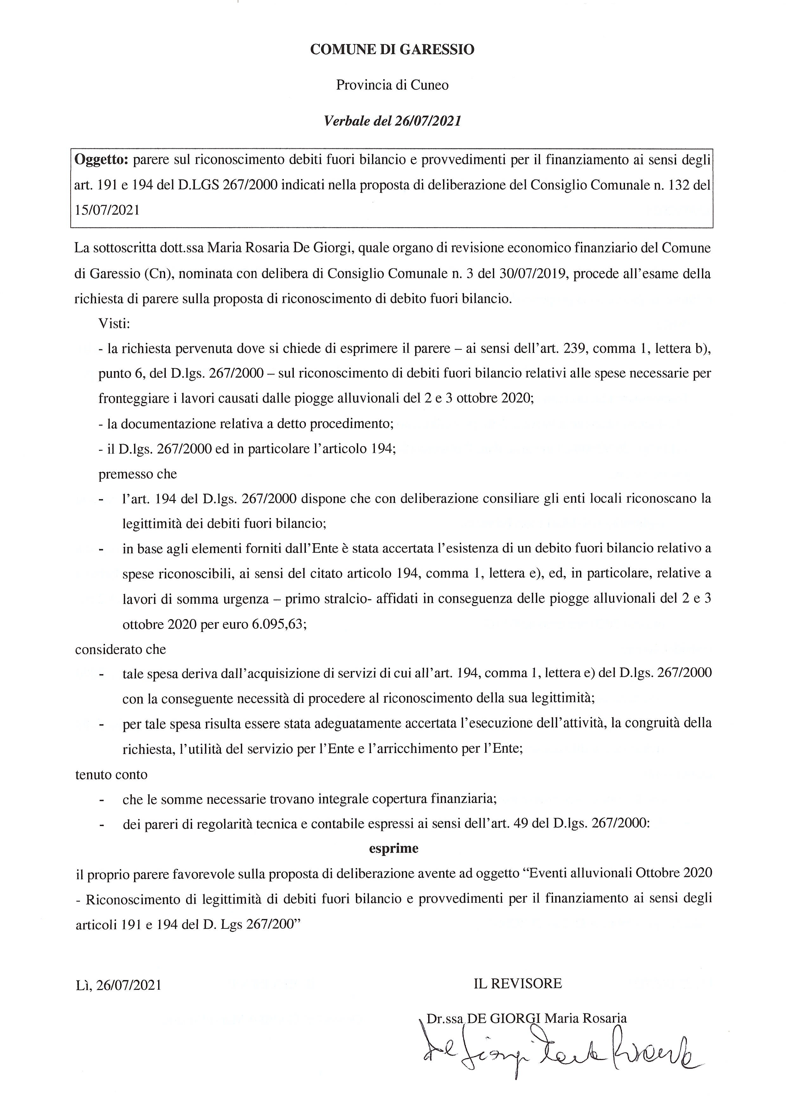
COMUNE DI GARESSIO - Prot 0006727 del 27/07/2021 Tit II Cl 11 Fasc

